Малышев
Аркадий Иванович
С 1954 по 1959 г.- студент ИЭИ. С 1979 по 1985 г. работал в ИЭИ главным механиком,
с 1985 г.- учебным мастером ОГМ.

красноармеец
Дата рождения
__.__.1925
Место рождения
Владимирская обл., Суздальский р-н, с. Санино
Место призыва
Октябрьский РВК, Ивановская обл., г. Иваново, Октябрьский р-н
Воинская часть
196 азсп 3 гв. А
Дата поступления на службу
10.01.1943
Кто наградил
3 гв. А
Наименование награды
Медаль «За отвагу»
Даты подвига
01.11.1944-09.05.1945
Номер фонда ист. информации
33
Номер описи ист. информации
686196
Номер дела ист. информации
3002
Архив
ЦАМО
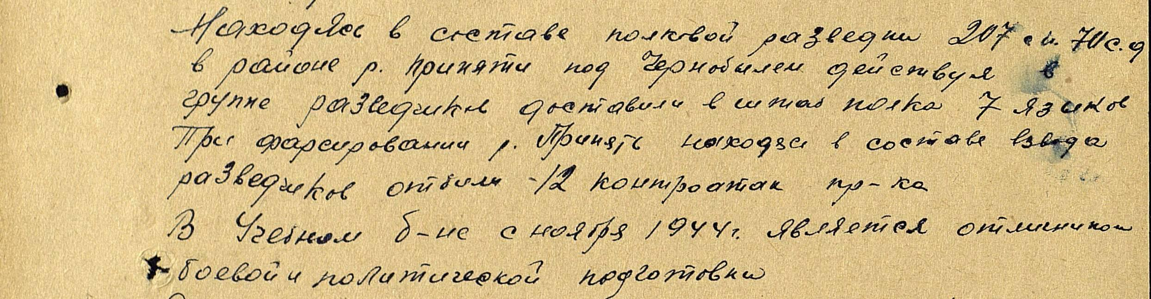
Подвиг
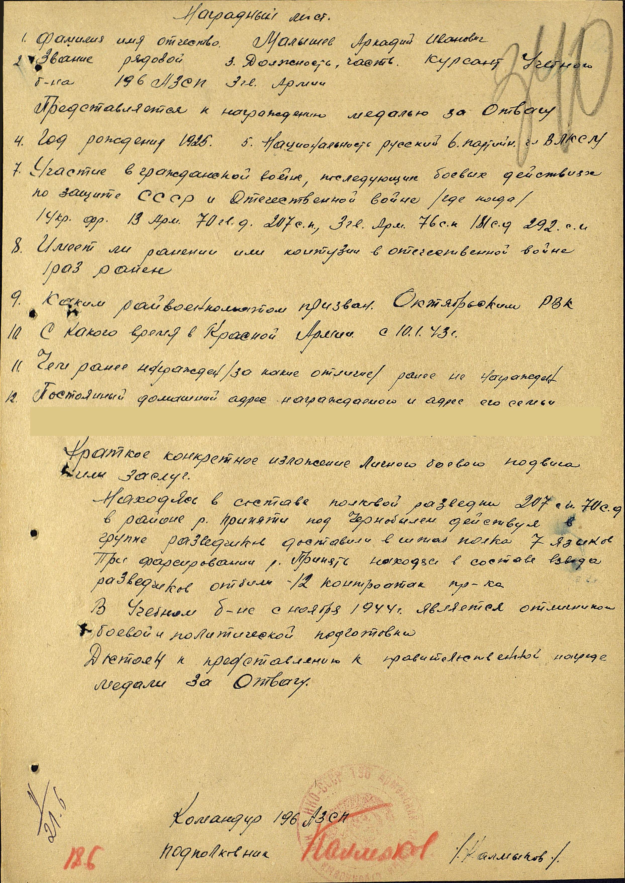
Наградной лист

